HOTEC ION-1000
氟離子分析儀操作說明書

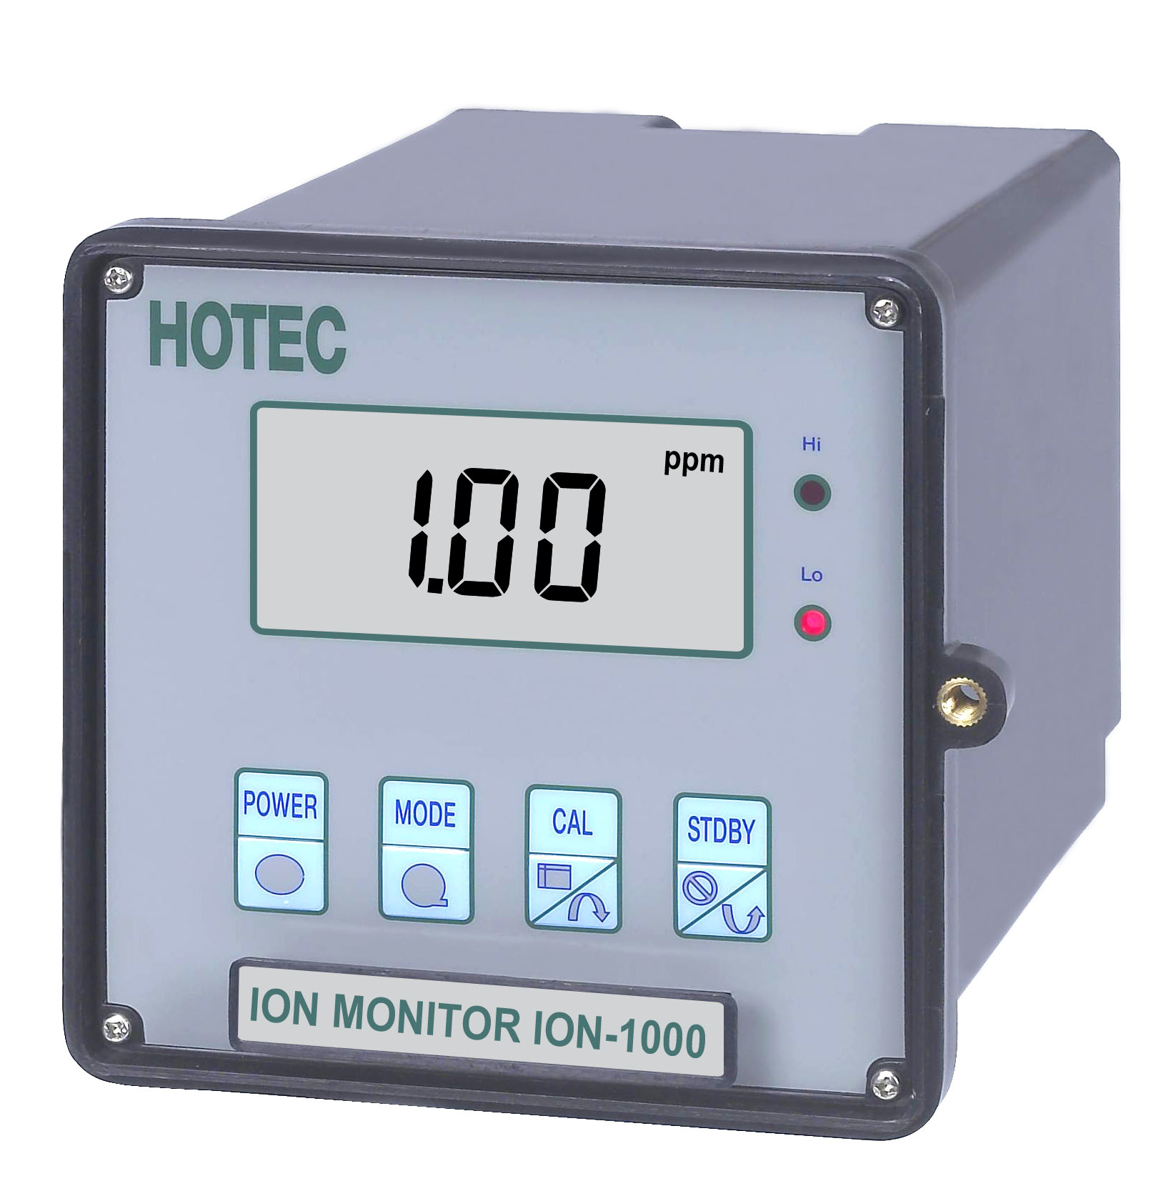

HOTEC INSTRUMENTS CO.,LTD
IS0-9001 認證合格廠
使用前注意事項
- 請提供穩定電源。
- 感測器信號線請提供良好的遮蔽,避免和動力線捆綁一起。
- 感測器信號線直接接到儀器後面端子排【避免由動力控制盤內的端子排轉接】。
- 儀器電源必須單獨,尤其不能和變頻器電源並接,並且必須遠離變頻器。
- 錯誤的接線將導致儀器故障及觸電,請熟讀操作說明書後再自行安裝。
- 背面接地點(E點)必須確實接好(如圖說明)。
- 當電源是二相(2ψ)AC220V時,請注意火線,以避免干擾。
- Relay接觸點最大電流是(AC 110V,220V時為2A/AC) 超過時必須外加耐大電流之繼電
繼電器(Power relay)。
9. 控制器安裝現場必須選擇通風良好, 避免陽光直射。

參考電器圖如下

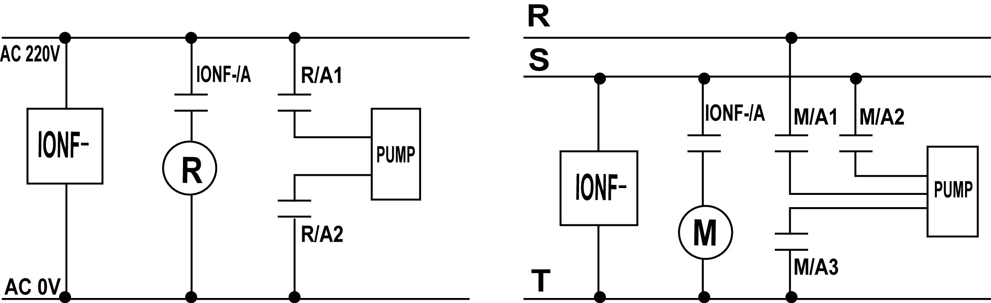

R: Power Relay.
M: Magnetic.
ION/A: Relay a contact.
R/A1,R/A2: Power Relay a contact.
M/A1,M/A2,M/A3: Magnetic a contact.

1
微電腦氟離子監視器操作說明
一.微電腦氟離子監視器介紹
1.HOTEC微電腦氟離子監視器為國人自行研發設計之精密控制器，可適用於任何場所，採用較大型LCD液晶顯示（0.8”）可耐溫至90℃不變黑。

2.HOTEC微電腦氟離子監視器採用單晶片設計,操作容易及精確度高,（Watching dog）防止CPU因外部雜訊太高而當機。
二.功能特點
A | 校正時零點錯誤顯示（10.00ppm）…………………….………【E--1】
B | 校正時斜率錯誤顯示（100.0ppm）…………………………….【E--2】
C | 外部輸入訊號錯誤…………………………………………..…….【---H】
D | 校正完畢自動斜率顯示＜70%時………………………….……..【E--2】
E | 輸出訊號4-20mA採用隔離式輸出
F | 輸入阻抗＞10¹²Ω
G | 校正時自動校正及確認（時間差訊號穩定）
H | 大型LCD可耐高溫至85℃而不變黑,適合室外盤面型
I | 控制器本體防潮等級=IP-65

PS：銅（氟）離子監視器主機(ION-1000)本公司提供兩年之品質保證。
三.使用前安裝程序
1、核對配件是否齊全。
2、安裝組合電極。
3、安裝控制器。
4、連接電極線、訊號線。
5、連接加藥機、電磁閥。
6、確定操作範圍，接上電源。
7、設定控制區。

2

四.規格
A.ION-1000【氟離子分析儀】
Model | ION-1000
Range | 0 ~1.00,10.0, 100,1000 ppm
Resolution | 1 Digit
Display | 3 1/2 0.8”LCD
Current Output | 4 to 20mA Max load 1KΩ
Control Action | Two relays on/off, HI, HI2 alarm
Current On Contact | 220V/AC 3A
Control Limit | HI/HI2
Set Point | 2
Cut out Dimension | 135mm*135mm*182mm（H*W*D）
Weights | 1.45Kg
B.氟離子電極
Fluoride (F⁻)
Catalogue Number | FOO1501 | FOO1502 | FOO1503
Housing | Epoxy | Glass | Epoxy
Sensor Type | Solid State Mono | Combination | Combination
Director Measurement Range | Saturated - 1x10⁻⁶ Molar
Director Measurement Range | Saturated - 0.02 ppm
Slope (mV/decade) | 57 ± 2
pH Range | 5 - 8
Temperature Range | 0 - 80°C
Response Time | 20 secs.
Interferences | OH⁻
Reference Electrode | N/A | Single Junction | Single Junction
Reference Electrolyte | N/A | KCl | KCl

3

C:IDE ELECTRODE (MODEL # F001502)

SLOPE | 57 + / - 2 mV / decade
REPRODUCIBILITY | + / - 2%
INTERFERENCES | OH⁻¹
COMPLEXATION | Al⁺³, Fe⁺³, H⁺¹ (FLUORIDE)
TEMPERATURE RANGE | 0 to 80° C (if calibrated at that temperature)
PRESSURE RANGE | 0 to 70 psi
RESPONSE TIME | 95% response in 30 seconds
STORAGE | Long term, store dry  Short term, store in dilute fluoride standard with TISAB added
CONCENTRATION RANGE | 1 x 10⁻⁶ M to saturated  0.02 ppm to saturated
pH RANGE | 5 to 8 pH
RESISTANCE | 100 to 200 kilohms
CARE, MAINTENANCE, & CLEANING | Polish with polishing strips  Treat with a dilute ISA
TEMPERATURE COMPENSATION | Yes
ISOPOTENTIAL POINT | 20 ppm Fluoride
ON-LINE CAPABILITY | Yes, pH control required
APPLICATIONS | Drinking Water, Wastewater and Natural Waters, Air and Stack Gases, Acids, Sea Water, Minerals, Soils, Foods, Biological Fluids, Toothpaste

4
五.面板說明
A.型號 HOTEC ION-1000
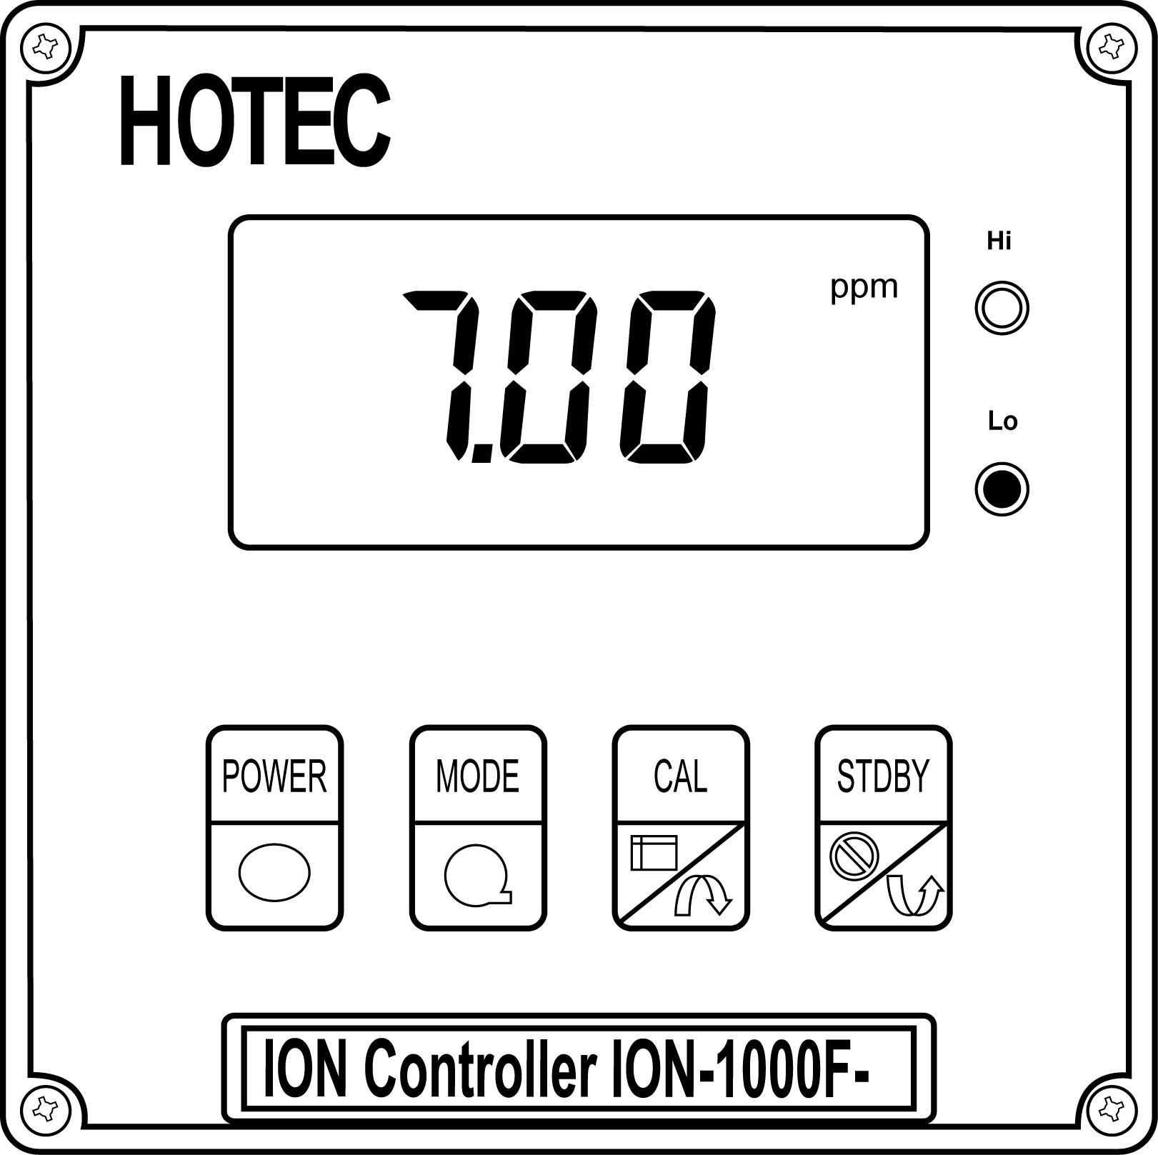

1.POWER鍵： | 電源開關。
2.STDBY ▼鍵： | 繼電器（RELAY）電源釋能開關/跳出鍵。
3.MODE 鍵 ： | 【MODE】 鍵：功能選擇開關，按MODE鍵則設定  順序如下。READ→RANGE→H1→H2→READ  CAL KEY→1.00,10.0,100,1000
4.CAL. ▲ 鍵： | ION校正鍵(10.00ppm,100.0ppm)。
5. ▼ 鍵： | 下調調整鍵。
6. ▲ 鍵： | 上調調整鍵。

5
六.校正及設定
A:校正
【校正中如想跳出校正程式可按（STDBY鍵）跳出】。
1.將【F-】電極用清水清洗,如果【F-】電極有許多附濁物且用清水清洗不下
（健議用濕衛生紙輕輕擦拭【F-】鏡面）。
2.【F-】電極清洗完畢後,將【F-】電極放入（10.0ppm）校正液中。
3.按（CAL鍵）使顯示幕顯示（P-10）表示正準備校正10.0ppm。
4.按（CAL鍵）顯示幕顯示（【F-】電極ｍＶ信號直讀,並且ｍＶ符號閃爍）等
待【F-】電極信號穩定,按（CAL鍵）確認即可。
#錯誤顯示:幕顯示E—1表示ZERO【10.0標準液】 校正錯誤。
5.【10.0ppm標準液】校正OK後,顯示幕顯示（P100）表示準備下一步
【100ppm標準液】校正。
將【F-】電極用清水清洗後，放入【100ppm標準液】中。
6.按（CAL鍵）顯示幕顯示（【F-】電極ｍＶ信號直讀,並且ｍＶ符號閃爍）
表示正在校正（100ppm）,等待F-信號穩定,按（CAL鍵）確認。
7.校正後自動顯示【F-】電極斜率值。
錯誤顯示:顯示幕E—2表示【F-】 SLOPE 校正錯誤。

B:校正流程圖

10ppm E---1

→ CAL-KEY → P-10 → CAL-KEY → READING → CAL-KEY

100ppm E--- 2

P100 → CAL-KEY → READING → CAL-KEY → SLOPE

6
七.安裝方式
A.主機安裝
在配電箱（盤）之板面預留一個135x135（mm）的孔,將控制器主機從面板前放入,
再裝上下兩片固定架（用螺絲鎖緊即可）。

B.背面配置接線+F-複合式電及說明（ION-100）
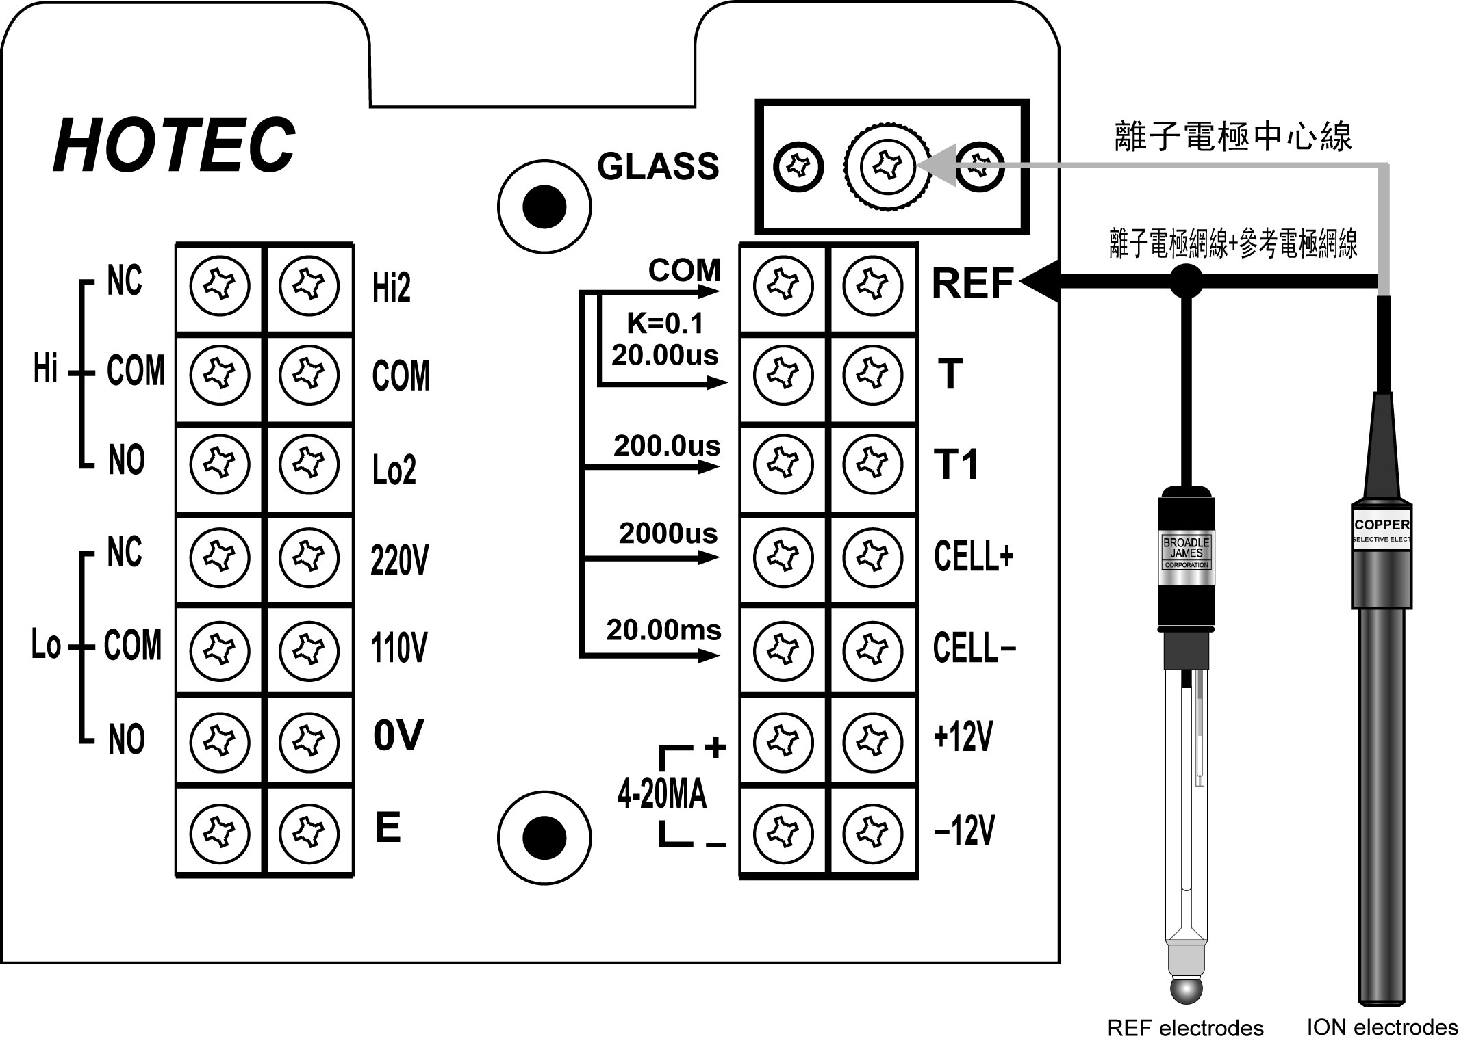

7
C.控制器後板接線圖及說明
GLASS | 接電極訊號線之中心線。
REF | 接參考電極訊號網線。
DC+12V  DC-12V | 接傳送器正負電源。
mA+ ,mA- | 4-20mA輸出,外接紀錄器及電腦連線。
HI-COM ,HI-NO | 高點警報ON/OFF輸出。
LO-COM,LO-NO | X
AC-220,110V,0V | AC POWER 110V,220V輸入。
E | 接大地用。

六.ION電極線撥線注意事項
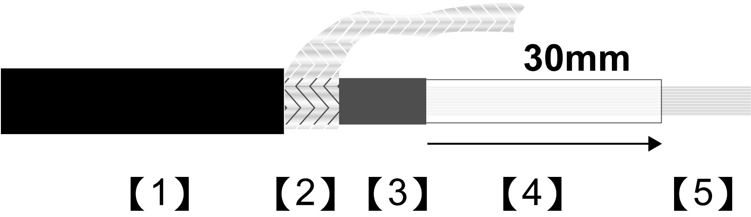

1.電極線之外皮(黑色) | 2.電極線之網線【REF】(銀色)
3,黑色之導電橡皮(黑色) | 4.白色透明保護管【3CM】(白色)
5.中心軸【GLASS】
注意:中心軸外皮黑色導電橡皮需撥除,剩大約白色透明保護管【3CM】

8
八.開放式ION電極+PP管及固定架配置圖
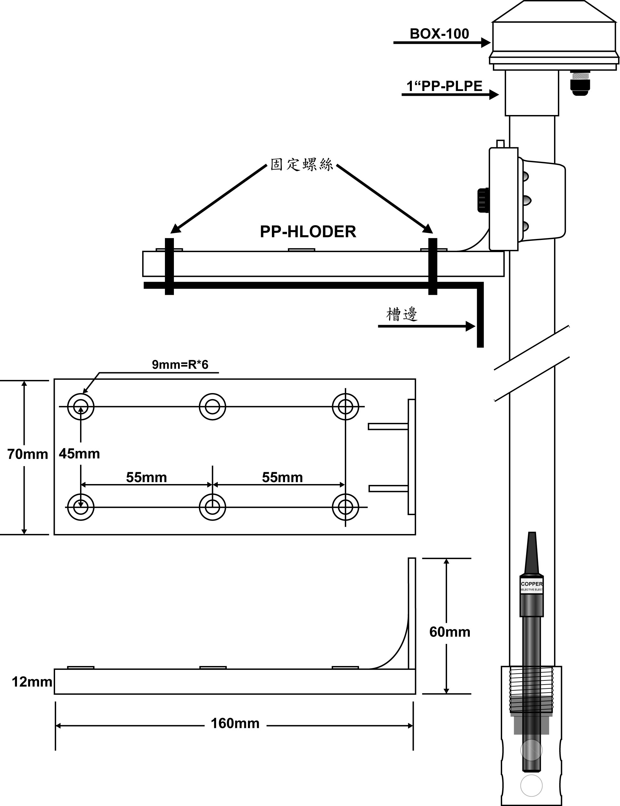

9
八.採樣槽+氟電極+參考電極配置圖
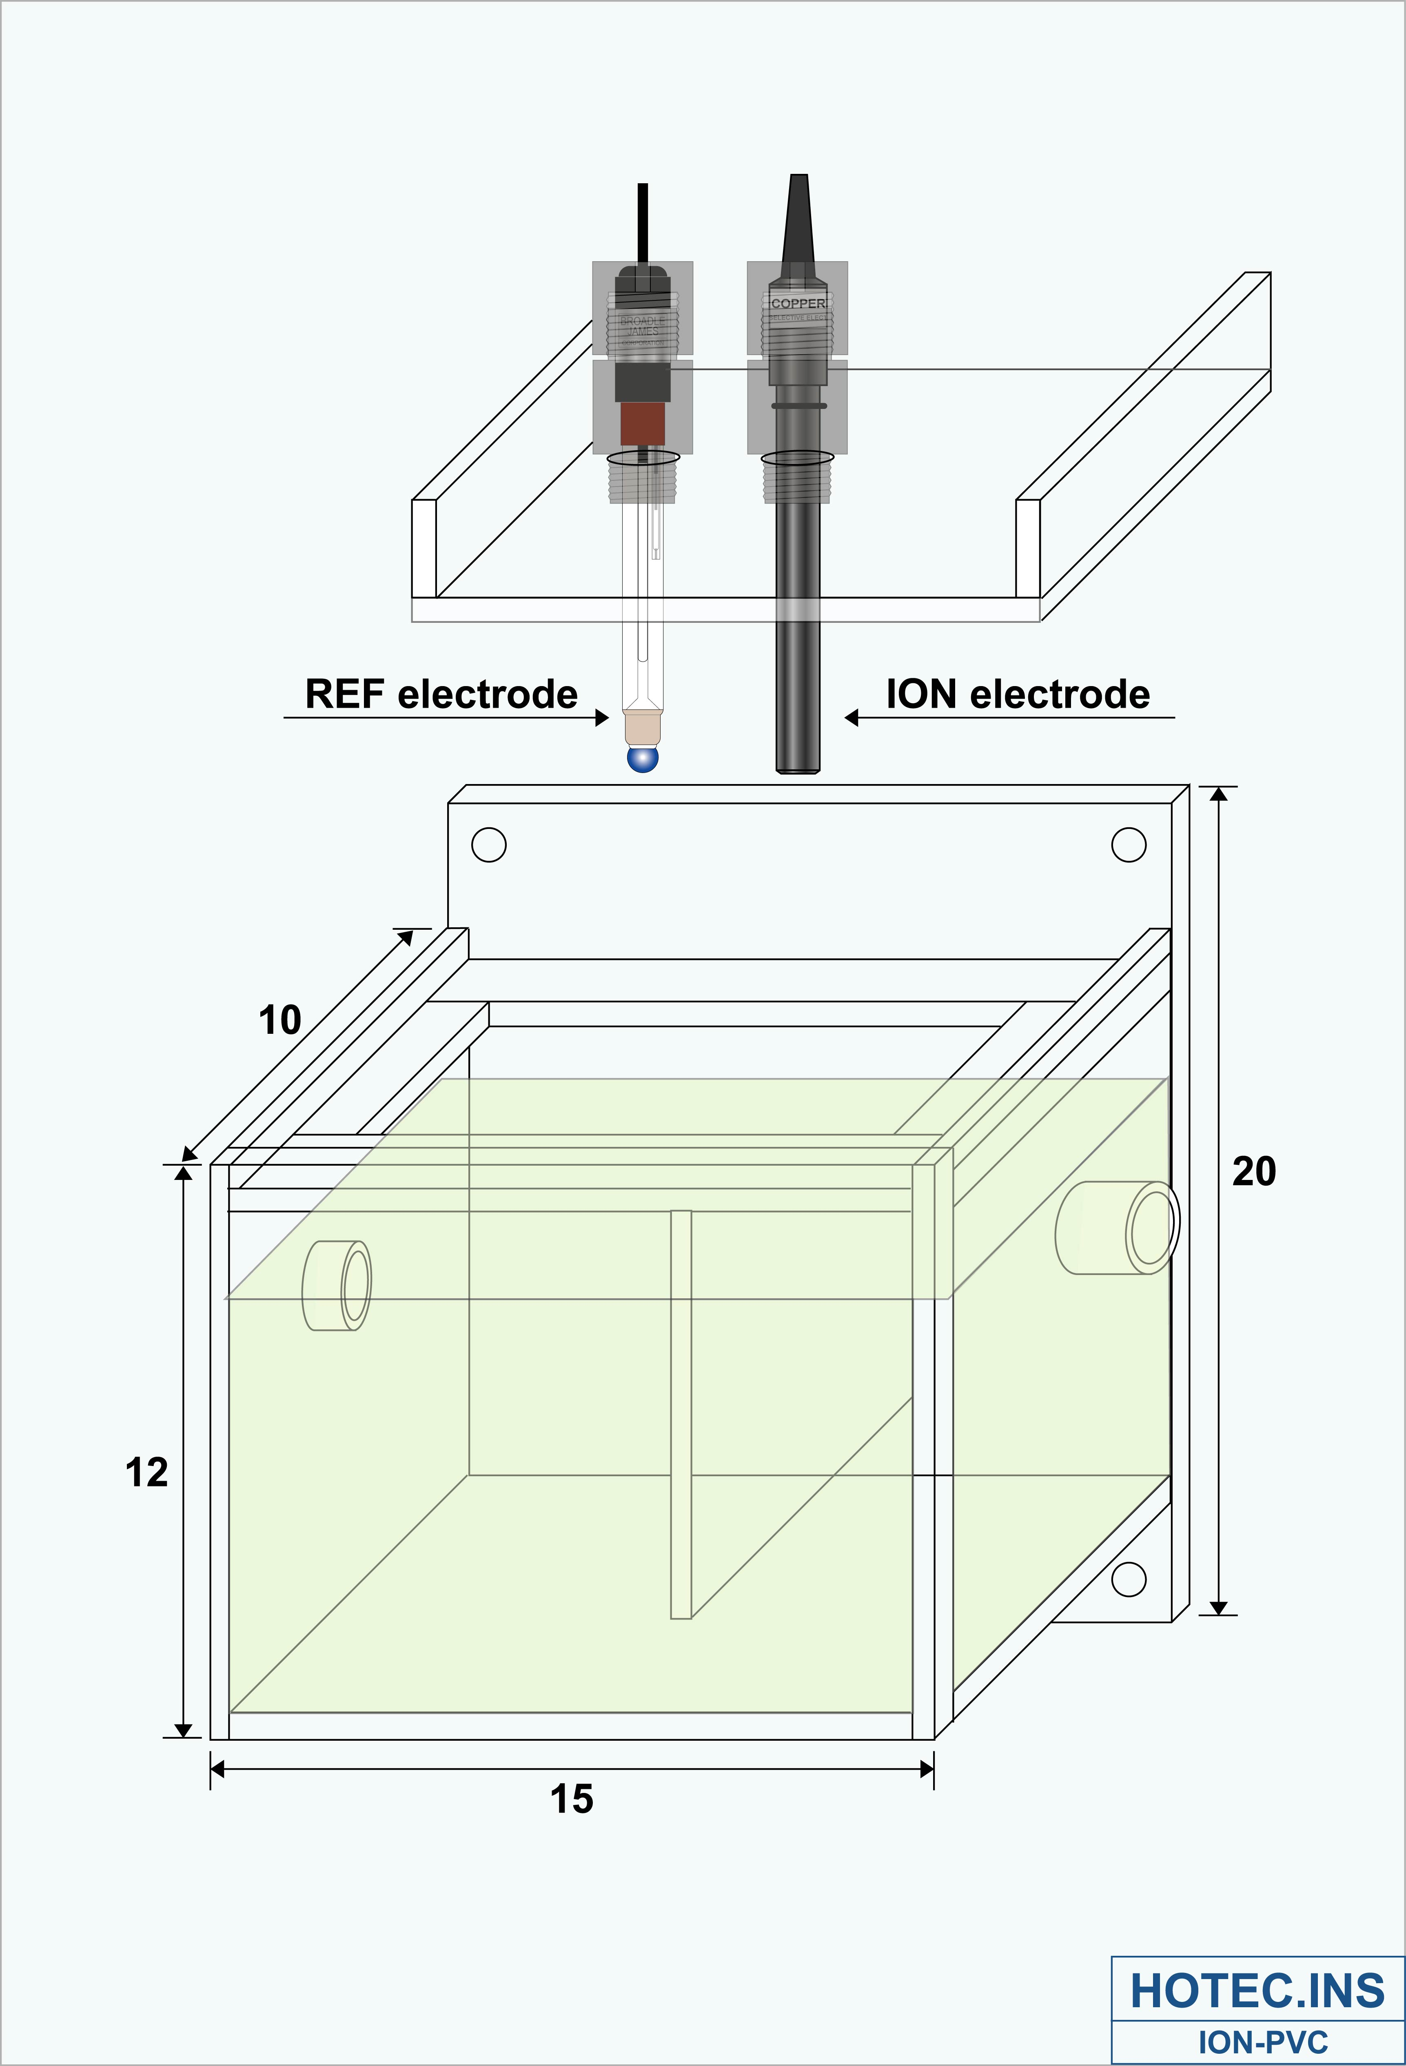

10

九.一般常用離子選擇電極規格表

TYPE | ppm | Slope  ｍＶ | PH RANGE | Interference | REF  Solution
NH4+ | 17000-0.01 | 58 | Above 11 | Volatile amines | Ref solution
Br- | 79900-0.40 | 58 | 1-12 | I-,CN-,S--,hight level Cl- | KNO3（2）
CL- | 35500-1.8 | 58 | 2-11 | OH-,S--,Br-,I-,CN- | KNO3（2）
CU++ | 6350-0.01 | 27 | 2-7 | Ag+,Hg++ hight level Cl-,Br-,Fe++ | KNO3（2）
CN- | 260-0.13 | 58 | 11-13 | S--,I-,Br-,Cl- | KNO3（2）
F- | 5000-0.02 | 58 | 5.5-9 | OH- | KCl（1）
I- | 127000-0.01 | 58 | 0-14 | S--,CN-,NH3,CL-,Br- | KNO3（2）
PB++ | 20700-0.2 | 27 | 3-8 | Ag+,Hg++ | KNO3（2）
K+ | 39000-0.04 | 58 | 2-12 | Na+,Ag+ | NaCl（3）
AG+ | 107900-0.01 | 58 | 2-12 | Hg++,Hg+ | KNO3（2）
S- - | 32100-0.003 | 27 | 2-12 | Hg++,Hg+ | KNO3（2）
NA+ | 5000-0.02 | 58 | 7-12 | H+,K+,Li+,Ag+,Cs+,  Ti+ | NH4Cl（4）

11

